Curl de Bíceps (barra)

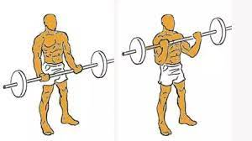

**Músculo primario:**

Bíceps.

**Músculos que también trabajan:**

**Herramienta:**

Barra.

**Errores Frecuentes:**

Técnica: Mantener la espalda recta en todo momento, los hombros hacia atrás y contraer los abdominales. Los pies deben de estar separados al ancho de los hombros.

**Recomendaciones:**

Estando de pie la posición del agarre de la barra tiene que ser un poco mayor a la posición de los hombros.

La respiración es un factor clave para realizar el ejercicio, antes de realizar el levantamiento hay que inhalar levantar la barra descender de manera lenta y exhalamos.

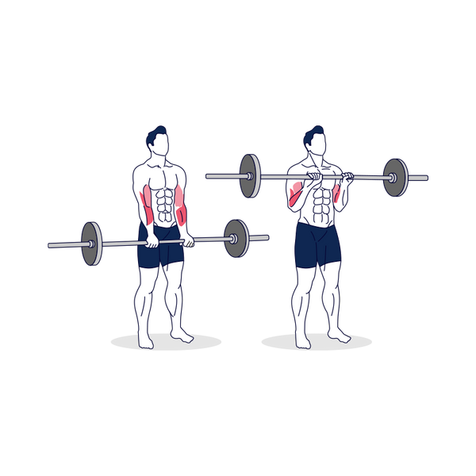

Curl de Bíceps Invertido (barra)

**Músculo primario:**

Bíceps.

**Músculos que también trabajan:**

Antebrazos.

**Herramienta:**

Barra. Barra Z

**Errores Frecuentes:**

Técnica: Mantener la espalda recta en todo momento, los hombros hacia atrás y contraer los abdominales. Los pies deben de estar separados al ancho de los hombros.

**Recomendaciones:**

Estando de pie la posición del agarre de la barra tiene que ser un poco mayor a la posición de los hombros y tiene que ser con la posición inversa de las palmas de las manos.

La respiración es un factor clave para realizar el ejercicio, antes de realizar el levantamiento hay que inhalar levantar la barra descender de manera lenta y exhalamos.

Curl de Concentración.

**Músculo primario:**

Bíceps.

**Músculos que también trabajan:**

**Herramienta:**

Mancuerna.

**Errores Frecuentes:**

En este ejercicio se tiende erróneamente a balancearse, mover el tronco o el cuello innecesariamente

Se tiende a despegar el brazo del muslo ya que siempre debe de estar pegado ya que esta posición nos ayuda a controlar mejor el peso y la técnica.

**Recomendaciones:**

Este ejercicio aísla por completo los bíceps con la ayuda de nuestra pierna.

La espalda debe de permanecer un poco inclinada, una vez iniciado el ejercicio se debe evitar mover durante el transcurso del ejercicio la espalda.

Curl de Bíceps. (Mancuernas)

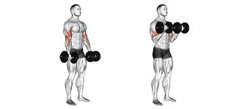

**Músculo primario:**

Bíceps.

**Músculos que también trabajan:**

**Herramienta:**

Mancuerna.

**Errores Frecuentes:**

Técnica: Mantener la espalda recta en todo momento, los hombros hacia atrás y contraer los abdominales. Los pies deben de estar separados al ancho de los hombros.

**Recomendaciones:**

La respiración es un factor clave para realizar el ejercicio, antes de realizar el levantamiento hay que inhalar levantar la barra descender de manera lenta y exhalamos.

Curl de Martillo Cruzado.

**Músculo primario:**

Bíceps.

**Músculos que también trabajan:**

Antebrazo.

**Herramienta:**

Mancuerna.

**Errores Frecuentes:**

Técnica: Mantener la espalda recta en todo momento, los hombros hacia atrás y contraer los abdominales. Los pies deben de estar separados al ancho de los hombros.

**Recomendaciones:**

Debemos de ponernos de pues sosteniendo la mancuerna las palmas de nuestra mano deben de mira hacia dentro y partiendo de un brazo tenemos que tocar la parte superior de la mancuerna a nuestra hombro contrario del brazo que estamos utilizando.

Curl de Biceps con Maquina

**Músculo primario**: Biceps

**Músculos que también trabajan**:

**Herramientas**: Maquina

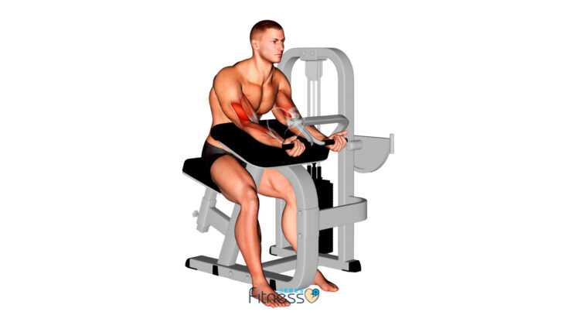

Curl de Biceps en Polea

**Músculo primario**: Biceps

**Músculos que también trabajan**:

**Herramientas**: Maquina

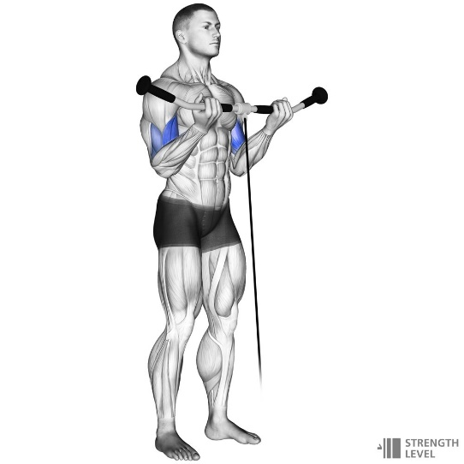

Curl de Biceps en suspensión

**Músculo primario**: Biceps

**Músculos que también trabajan**:

**Herramientas**: Liga de suspension

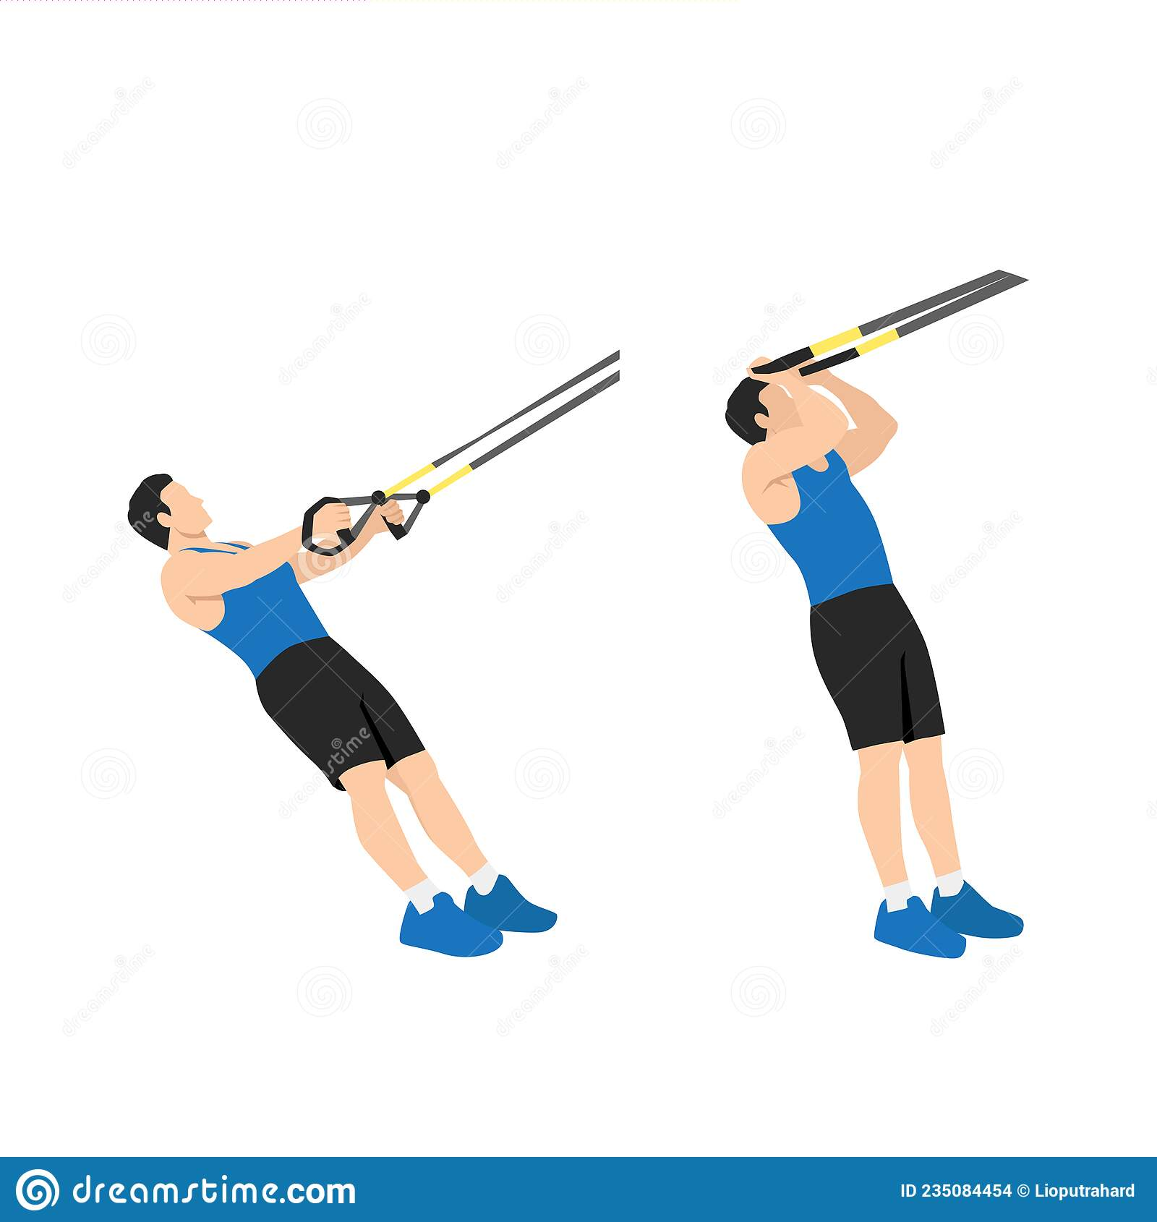

Drag Curl con barra

**Músculo primario**: Biceps

**Músculos que también trabajan**: Hombro

**Herramientas**: Barra, Barra Z



Drag Curl con Mancuerna

**Músculo primario**: Biceps

**Músculos que también trabajan**:

**Herramientas**: Mancuerna

